Учреждение образования   
«БЕЛОРУССКИЙ ГОСУДАРСТВЕННЫЙ ТЕХНОЛОГИЧЕСКИЙ УНИВЕРСИТЕТ»

Лабораторная работа №6

На тему «Исследование производительности вычислительных систем»

Выполнил: студент 2 курса   
5 группы ПОИТ Грунковский Роман

*Минск 2018*

*Цель: изучить существующие способы оценки производительности вычислительных машин и получить базовые навыки сравнения производительности вычислительных машин.*

Теоретическая часть

**Производительность** определяется количеством вычислительной работы, выполняемой за единицу времени. Поскольку нет единой меры (единиц) для измерения вычислительной работы, отсутствует общепринятая методика оценки производительности. Для количественных оценок используют понятия номинальной и системной производительности.

**Номинальной производительностью** называют вектор C:\Users\Roman\Desktop\3 семестр\ЭВМ\ЛР ЭВМ. HTML\Лаб. раб ЭВМ, ВС и ПО. HTML\ris\image064.png

C:\Users\Roman\Desktop\3 семестр\ЭВМ\ЛР ЭВМ. HTML\Лаб. раб ЭВМ, ВС и ПО. HTML\ris\image065.png

Где νi — быстродействие i-го устройства вычислительной системы.

При оценках чаще всего выделяют устройства: процессор, оперативную память и дисковую память. Номинальная производительность характеризует только потенциальные возможности устройств. При работе в составе системы эти возможности полностью не используются. Степень их использования зависит от характера и количества решаемых задач, интенсивности входного потока задач, операционной системы, выполняющей функции распределения ресурсов системы и организации управления ими. Для характеристики степени использования потенциальных возможностей устройства в составе системы используется показатель загрузки i-го устройства pi:

C:\Users\Roman\Desktop\3 семестр\ЭВМ\ЛР ЭВМ. HTML\Лаб. раб ЭВМ, ВС и ПО. HTML\ris\image066.png

Где Ti — время, в течение которого работало i-е устройство за время T работы системы.

**Системная производительность** Vc учитывает совместную работу устройств в системе под управлением операционной системы для определённого класса задач:

C:\Users\Roman\Desktop\3 семестр\ЭВМ\ЛР ЭВМ. HTML\Лаб. раб ЭВМ, ВС и ПО. HTML\ris\image067.png

Однако следует учесть, что показатели pi  зависят от большого числа факторов, оценка их значений может быть получена на основе статистических данных по результатам моделирования. Получение достоверных оценок весьма затруднительно. Поэтому показатель системной производительности для вычислительных машин используется редко.

Чаще всего показатель производительности требуется не как некоторая величина, измеренная в тех или иных единицах, а как средство для количественного сопоставления производительности различных типов выпускаемых промышленностью вычислительных машин и выбора более быстродействующей, а также для оценки влияния на её производительность вводимых усовершенствований в архитектуре вычислительный машины или системы при комплексировании и разработке. Для этого используется упрощенный подход, основанный на следующих положениях:

1. От абсолютных показателей переходим к относительным. Сравниваем производительность двух вычислительных систем — X, Y. При большем числе альтернативных вариантов (X, Y, Z, ...) одну (например, X) выбираем за базовую и сравниваем попарно X с Y, X с Z и т.д. Определяем относительный показатель k, показывающий, во сколько раз рассматриваемый вариант вычислительной системы производительней базового:

k=< Время исполнения на X >/< Время исполнения на Y >

k=<Производительность Y>/<Производительность X>.

2. Для программ, на которых оценивается производительность, используются:

* реальная программа, имеющая широкое применение (например, компилятор языка программирования C, программы автоматизированного проектирования CAD, ...);

* ядро реальной программы;

* “игрушечный” тест объемом порядка 100 строк;

* синтетический тест, содержащий набор реальных программ (каждая содержит 2-10 тыс. строк) из различных областей использования компьютеров (в показателе производительности время выполнения отдельных программ теста учитывается с весовыми коэффициентами).

Для оценки влияния на производительность вносимых в систему усовершенствований (расширения определённых ресурсов) используют подход (закон) Амдаля. Идея подхода заключается в том, чтобы оценку такого комплексного показателя, как относительное увеличение производительности, представить как композицию оценок более простых показателей. Для его применения требуется на основе знаний архитектуры и организации вычислительного процесса оценить два показателя:

C:\Users\Roman\Desktop\3 семестр\ЭВМ\ЛР ЭВМ. HTML\Лаб. раб ЭВМ, ВС и ПО. HTML\ris\image068.png

где Fизм  — показатель, показывающий, какая часть времени выполнения программы в старой вычислительной системы изменится в новом варианте системы;

*s*>1,

где s - показатель, показывающий, во сколько раз выделенная показателем Fизм  часть работы выполняется быстрее в новом варианте системы по сравнению со старым.

Тогда для оценки относительного уменьшения времени выполнения программы справедливо соотношение

C:\Users\Roman\Desktop\3 семестр\ЭВМ\ЛР ЭВМ. HTML\Лаб. раб ЭВМ, ВС и ПО. HTML\ris\image069.png

где ТНОВ  и ТСТ  — время выполнения программы в новой и старой системах соответственно.

Первые два слагаемых оценивают, какая часть работы в новом варианте выполняется по старому. Третье слагаемое оценивает: числитель - какая часть работы выполняется по-новому, знаменатель - во сколько раз эта часть работы выполняется быстрее. С помощью этого соотношения легко оценивается также предельный эффект от введения усовершенствования. Время выполнения программы не может стать меньше, чем ТСТ (1- Fизм).

Для измерения времени работы процессора на данной программе используется специальный параметр — **время ЦП** (CPU time), которое не включает время ожидания ввода/вывода или время выполнения другой программы. Очевидно, что время ответа, видимое пользователем, является полным временем выполнения программы, а не временем ЦП. Время ЦП может далее делиться на время, потраченное ЦП непосредственно на выполнение программы пользователя и называемое пользовательским временем ЦП, и время ЦП, затраченное операционной системой на выполнение заданий, затребованных программой, и называемое системным временем ЦП.

В ряде случаев системное время ЦП игнорируется из-за возможной неточности измерений, выполняемых самой операционной системой, а также из-за проблем, связанных со сравнением производительности машин с разными операционными системами. С другой стороны, системный код на некоторых машинах является пользовательским кодом на других и, кроме того, практически никакая программа не может работать без некоторой операционной системы. Поэтому при измерениях производительности процессора часто используется сумма пользовательского и системного времени ЦП.

В большинстве современных процессоров скорость протекания процессов взаимодействия внутренних функциональных устройств определяется не естественными задержками в этих устройствах, а задается единой системой синхросигналов, вырабатываемых некоторым генератором тактовых импульсов, как правило, работающим с постоянной скоростью. Дискретные временные события называются тактами синхронизации (clock ticks), просто тактами (ticks), периодами синхронизации (clock periods), циклами (cycles) или циклами синхронизации (clock cycles).Разработчики компьютеров обычно говорят о периоде синхронизации, который определяется либо своей длительностью (например, 10 наносекунд), либо частотой (например, 100 МГц). Длительность периода синхронизации есть величина, обратная к частоте синхронизации.

Таким образом, время ЦП для некоторой программы может быть выражено двумя способами: количеством тактов синхронизации для данной программы, умноженным на длительность такта синхронизации, либо количеством тактов синхронизации для данной программы, деленным на частоту синхронизации.

C:\Users\Roman\Desktop\3 семестр\ЭВМ\ЛР ЭВМ. HTML\Лаб. раб ЭВМ, ВС и ПО. HTML\ris\image070.png

Важной характеристикой, часто публикуемой в отчётах по процессорам, является среднее количество тактов синхронизации на одну команду - CPI (clock cycles per instruction). При известном количестве выполняемых команд в программе этот параметр позволяет быстро оценить время ЦП для данной программы.

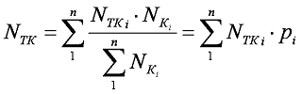

Таким образом, производительность ЦП зависит от трех параметров: такта (или частоты) синхронизации, среднего количества тактов на команду и количества выполняемых команд. Невозможно изменить ни один из указанных параметров изолированно от другого, поскольку базовые технологии, используемые для изменения каждого из этих параметров, взаимосвязаны: частота синхронизации определяется технологией аппаратных средств и функциональной организацией процессора; среднее количество тактов на команду зависит от функциональной организации и архитектуры системы команд; а количество выполняемых в программе команд определяется архитектурой системы команд и технологией компиляторов. Когда сравниваются две машины, необходимо рассматривать все три компоненты, чтобы понять относительную производительность.

Единицы измерения

* Одной из альтернативных единиц измерения производительности процессора (по отношению к времени выполнения) является **MIPS** — (миллион целочисленных команд в секунду).
* Обычно для научно-технических задач производительность процессора оценивается в **MFLOPS** (миллионах чисел-результатов вычислений с плавающей точкой в секунду, или миллионах элементарных арифметических операций над числами с плавающей точкой, выполненных в секунду).
* Пропускная способность системы Рейтинг производительности по AIM — стандартная единица измерения пиковой производительности, установленная AIM Technology

**Практика**

Арифметический тест процессора 

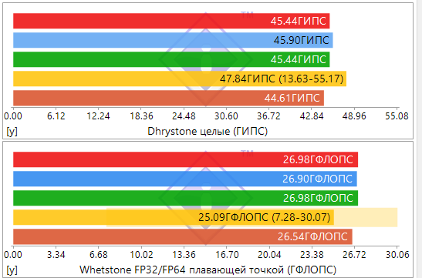



Эффективность энергоснабжения





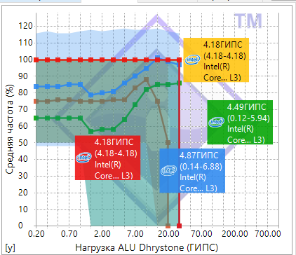

Производительность криптографии

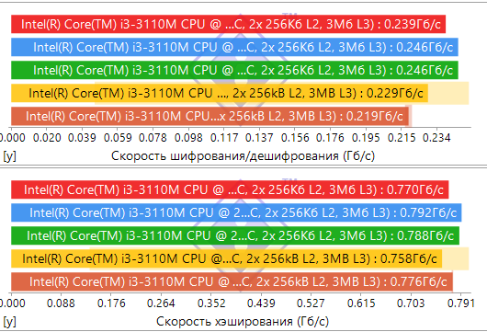   
Кэш и память

 

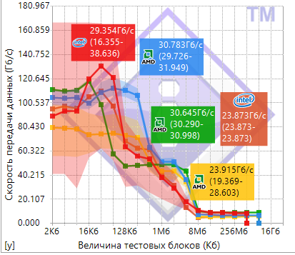

Файловая система







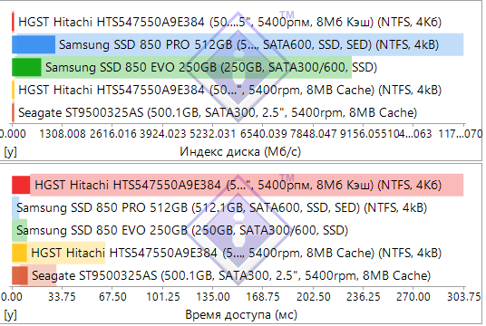

Мультимедийный тест процессора

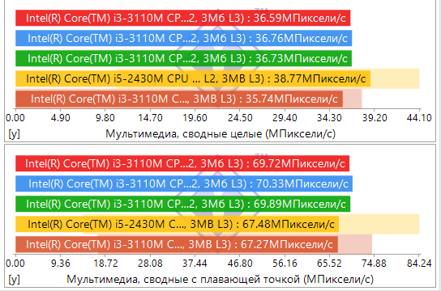

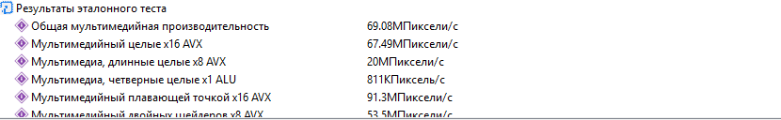





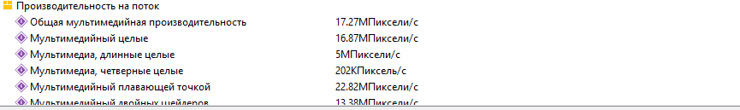



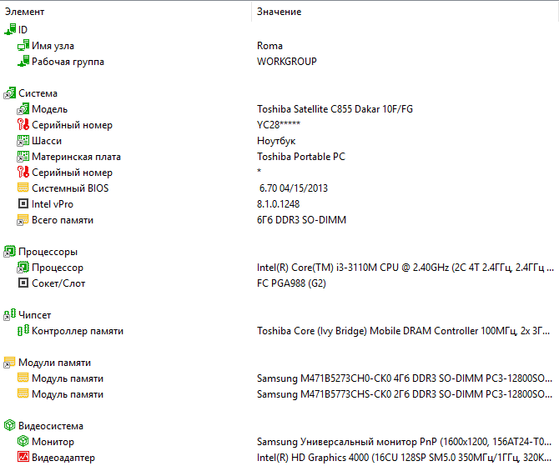

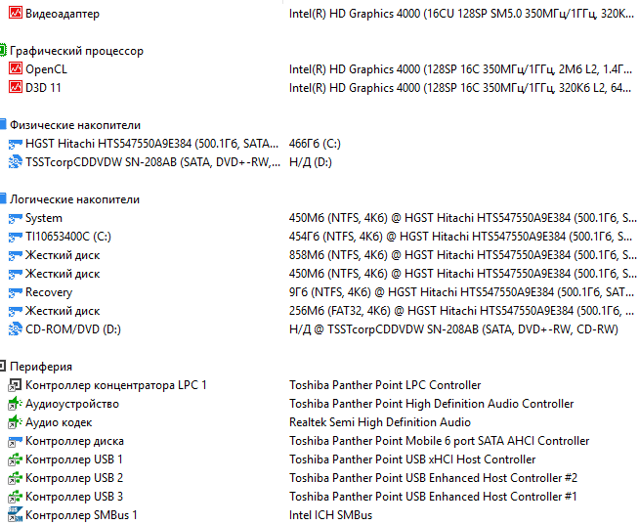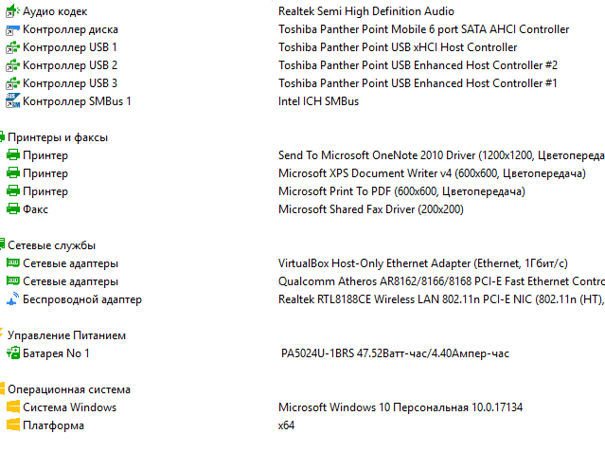

Вывод

Компьютер, который не подходит для игр, но прекрасно подходит для дейтельности программиста. Не эффективное энергопотребление. 3 уровня Кэш L1 кода 32 КБ per core

Кэш L1 данных 32 КБ per core

Кэш L2 256 КБ per core (On-Die, ECC, Full-Speed)

Кэш L3 3 МБ (On-Die, ECC, Full-Speed)

1. На производительность ЭВМ в целом влияет в основном центральный процессор, пропускная способность шин, количество оперативной памяти.

Производительность ЭВМ определяется центральным процессором, а именно: Частота, количество физических ядер, кеш память процессора (уровень и количество). Производительность ЭВМ может быть ухудшена недостаточной пропускной способностью шин (шиной памяти и т.д), так же недостаточным количеством оперативной памяти.

2. Тесты для определения производительности ЭВМ:

2.1 MIPS – Миллион целочисленных операций в секунду.

2.2 MFLOPS - миллионах чисел-результатов вычислений с плавающей точкой в секунду, или миллионах элементарных арифметических операций над числами с плавающей точкой, выполненных в секунду

2.3 Ливерморские циклы – Набор фрагментов фортран программ, каждый из которых взят из реальных программных систем.

2.4 LINPACK - это пакет фортран-программ для решения систем линейных алгебраических уравнений.

2.5 SPECint92, SPECfp92 – разработки компании SPEC. Измеряет производительность ЭВМ при работе с целыми числами и числами с плавающей точкой.

2.6 SPECrate_int92, SPECrate_fp92 – тестируют производительность процессора и системы памяти при работе в однозадачном режиме, но они совершенно не подходят для оценки производительности многопроцессорных и однопроцессорных систем, работающих в многозадачном режиме.

2.7 Тесты TPC – тестирует производительность выполняемых транзакций ЭВМ существует разные вариации этого теста: TPC-A, TPC-B, TPC-C.

2.8 AIM – Разработка AIM – technology состоит из различных нагрузочных смесей, каждая из которых представляет собой формулу, которая определяет компоненты требуемой нагрузки, благодаря чему можно выполнять различные тесты, которые больше подходят для системы.

3. Чем больше циклов в секунду выполняет процессор, тем больше операций он может выполнить, следовательно, повышается значение MIPS, MFLOPS, и т.д.

4. MIPS и MFLOPS – характеристики ЭВМ, которые означают количество операций с целыми числами(MIPS) или с плавающей точкой(MFLOPS) может выполнить процессор за отведенное время.

5. SPEC, AIM

6. MIPS, MFLOPS

7. По мере расширения использования компьютеров при обработке транзакций в сфере бизнеса все более важной становится возможность справедливого сравнения систем между собой. С этой целью в 1988 году был создан Совет по оценке производительности обработки транзакций (TPC — Transaction Processing Performance Council), который представляет собой бесприбыльную организацию. Любая компания или организация может стать членом TPC после уплаты соответствующего взноса. На сегодня членами TPC являются практически все крупнейшие производители аппаратных платформ и программного обеспечения для автоматизации коммерческой деятельности. К настоящему времени TPC создал три тестовых пакета для обеспечения объективного сравнения различных систем обработки транзакций и планирует создать новые оценочные тесты.

8. Компания AIM разрабатывает и поставляет программное обеспечение для измерения производительности систем, а также оказывает услуги по тестированию систем конечным пользователям и поставщикам вычислительных систем и сетей, которые используют промышленные стандартные операционные системы, такие как UNIX и OS/2.